脊髄損傷患者の在宅生活・社会参加に関する状況調査

はじめに
現在,わが国における脊髄損傷者の数は半年以上を経過した患者は延べ約20万人に達するといわれおり,また交通事故などによる受傷者は年間5,000人と言われている.
脊髄損傷の治療として今のところ,残念ながら回復に至る治療法は確立されていない.
また,受傷部位に関しては頚椎を損傷する割合が他の部位に比べて圧倒的に多く,高位損傷になるほど残存する機能が狭小化し,日常生活の全般的な動作のほとんどを介助者に委ねることとなり,その介護が長期間に渡ることもあるため,本人・介助者共に身体的・精神的・経済的に大きな負担を強いることとなる.
当センターでは平成21年度に「滋賀県の脊髄損傷者の実態調査」として県内の脊髄損傷者発祥件数の把握のため医療機関にアンケートを実施.平成23年度には「頚髄不全損傷者の機能回復に影響を及ぼす因子について」退院後の運動の実施,機能回復と主観的健康感の関係性について報告している.
また,平成27年度の「滋賀県リハビリテーション推進計画」では高齢者の頚髄損傷,中心性頚髄損傷患者の増加が見込まれ,二次障害予防のための取り組みの必要性,生活環境の整備,地域社会環境への早期適応の取り組みの必要性を述べている.
今回,脊髄損傷患者（頚髄,胸髄,腰髄の損傷者すべて）に対し,ICF（国際生活機能分類）の項目に準じて質問を設定し,また生活満足度との関係性を見ながら,健康面からQOL（生活の質・人生の質）について脊髄損傷者の状況について調査を実施した.考察を加え検討した.
研究方法
対象
対象は滋賀県立成人病センター西７階病棟（回復期リハビリテーション病棟）に平成18年度以降入院され,リハビリテーションを受けられて退院された主診断名が脊髄損傷とされた方107名とした.
調査期間
2016年12月9日～2017年1月13日（金）
データ収集
対象に,アンケートを郵送し,回答いただいた方を調査に対して協力の同意を頂いたこととし,その結果を集積・分析を行う.
倫理的配慮
滋賀県立リハビリテーションセンター倫理審査委員会（承認番号滋リ倫審第201601号）,滋賀県立成人病センター倫理委員会（付議不要）より承認を得て実施した.
また,調査対象者には研究目的および方法,自由意志による参加,プライバシー保護,調査結果は学会等で公表（発表・掲載）されることについて文書で説明し,同意された方のみ返信を依頼した.
結果 （回収率＝40.2％）
基本情報
- 性別（N=42） 2.年齢 （N＝43）
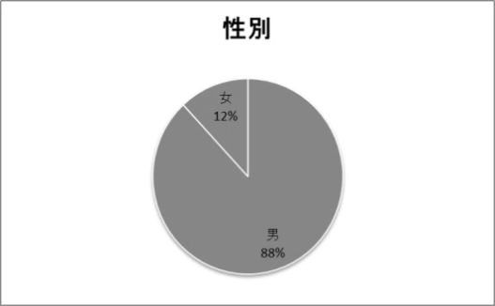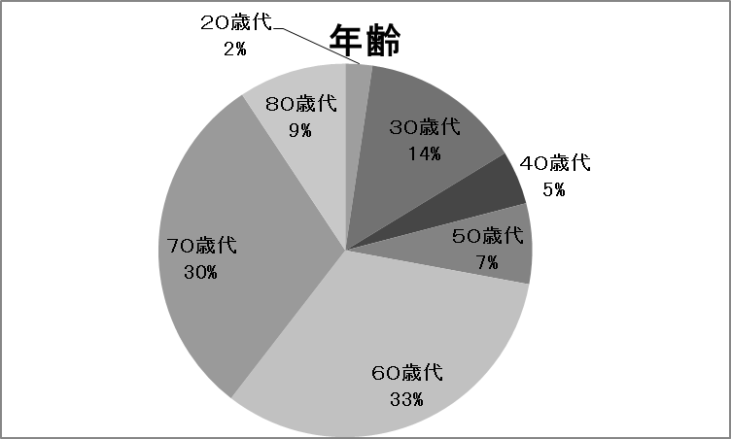

3.同居されている方を教えてください.（複数回答可）（N=43） 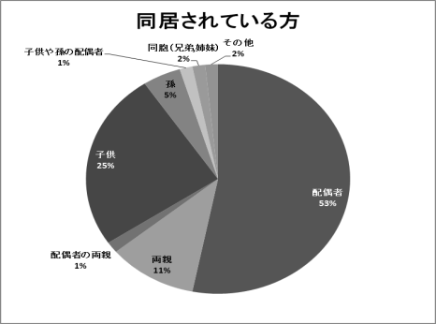

現病歴
4.受傷・発病年齢（N=44） 5.受傷・発病の原因は何ですか（N=44）
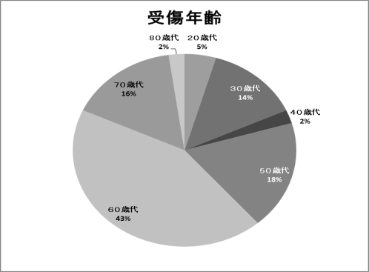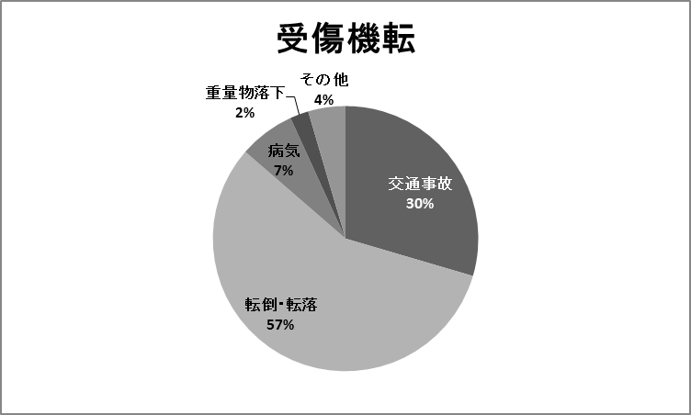
6.損傷部位（骨が折れた,脱臼した,神経が傷ついた等部分）はどこですか.（N=41） 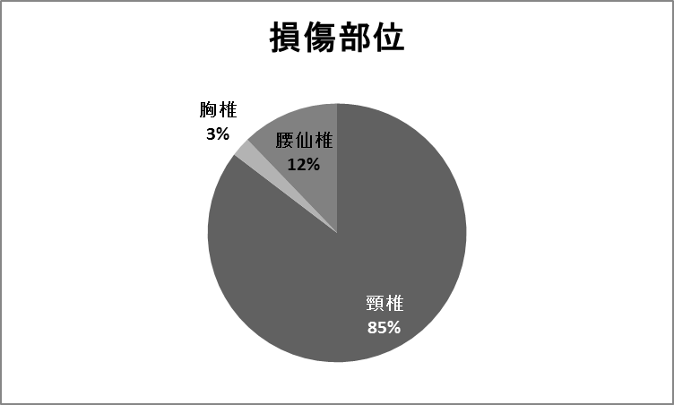
健康状態について
7.現在の健康状態はいかがですか.（N=43） 8.どのような合併症がありますか.（N=38）
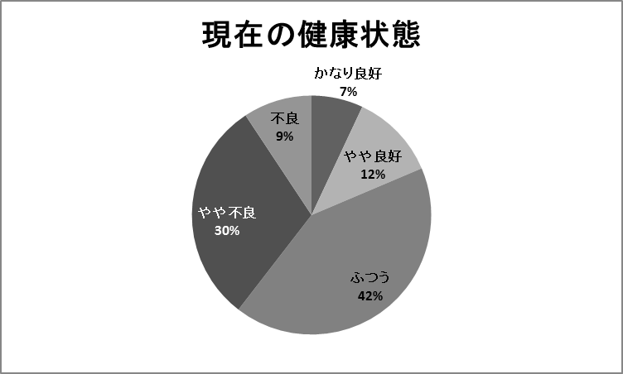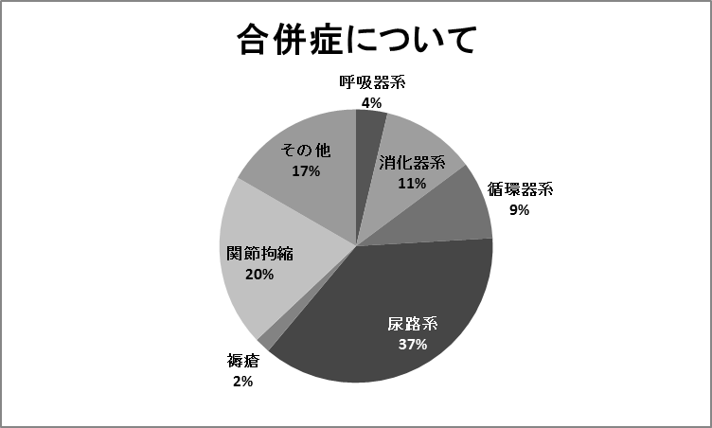
9.合併症について（退院された時と比べて） 10.受診状況についてお聞きします.
（N=40） （N=45）
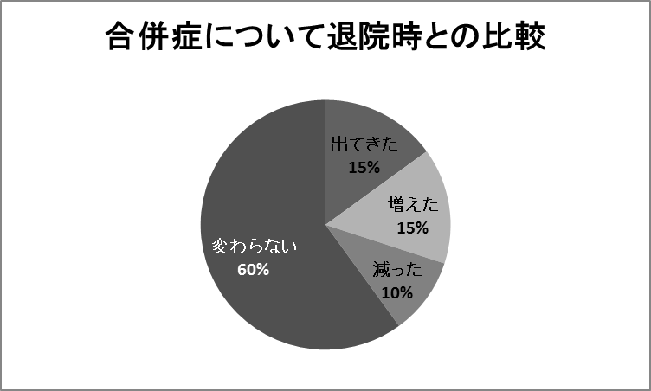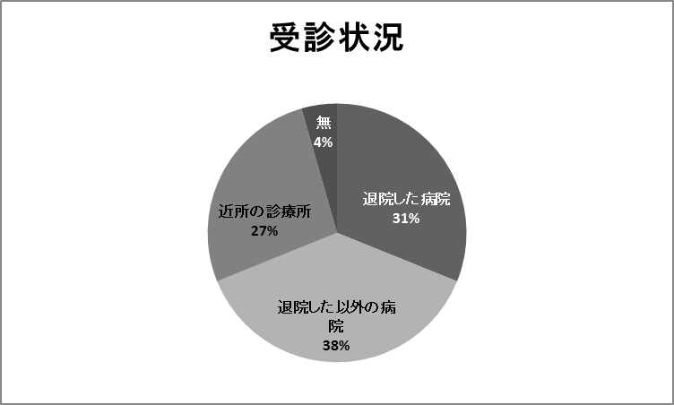

11.現在の生活に満足されていますか（VAS）.
・平均値：51.14634 (12-100)
・中央値：52(12-100)

回復期病棟退院後状況
12.回復期病棟後の退院・転院先はどちらですか.（複数回答の方は順番を（ ）内にお書きください）（N=41）

13.転院回数は何回ですか.（N=41）

14.転院された方へ 転院の理由は何ですか.
・保険の療養期間が過ぎたため
・リハビリの為
・法律
・病院の指示
・同医師が開業

15.退院し自宅もしくは施設等へ行かれた方へ 退院の動機は何ですか.
・自宅で生活ができるようになった
・法律
・病院の指示
・手術の完治
・病院側から家で生活ができるだろうと判断されたので
・会社復帰を目指したため
・日常生活でリハビリになると思った.
・これ以上の回復は見込めないということで退院
・自宅の方が心の安定が保たれるから

身体機能維持
16.身体機能についてお聞きします.（退院された時と比べて）（N=42）
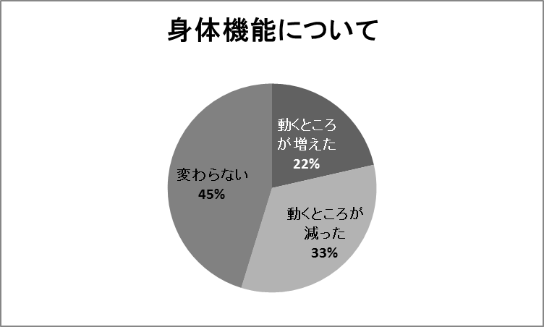
17.痛み / 不快感についてお聞きします.
痛み （N=41） 不快感（N=41）
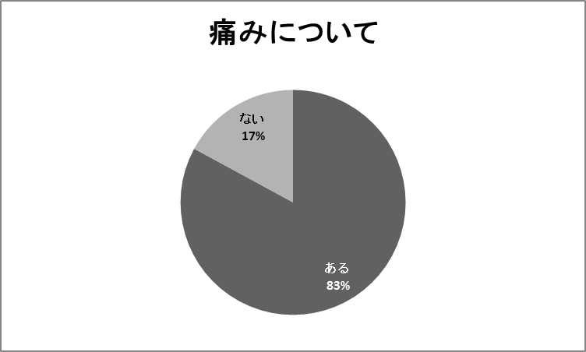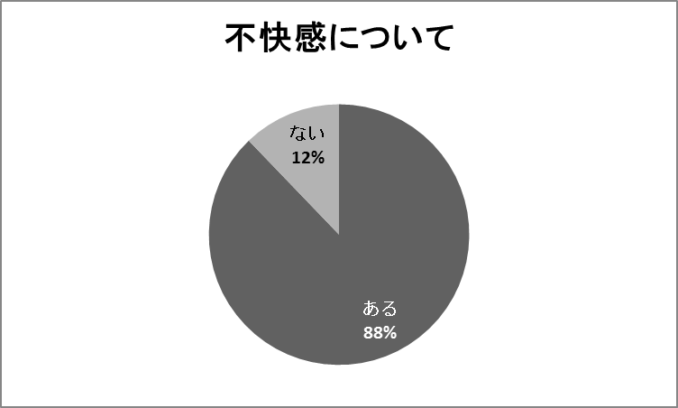
18.17で痛み/不快感両方又はどちらかに 19.痛みについて先週の状態をお聞きしま
チェックした方へ す.痛みが発現したのはどれくらいで
痛み/不快感の程度についてお聞きします すか.（N=27）
（N=35）
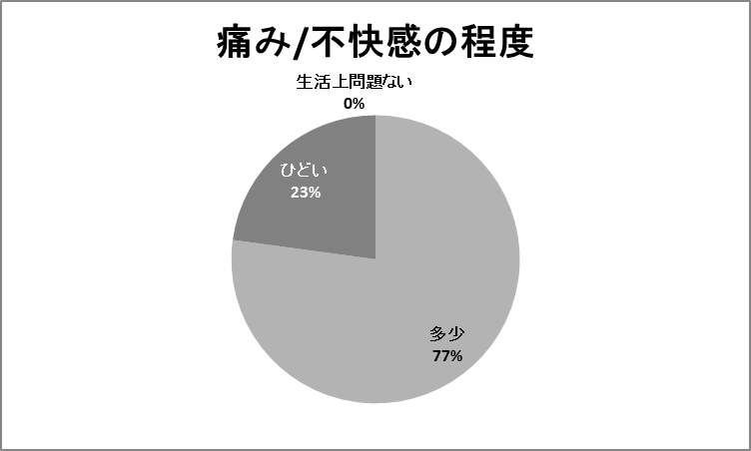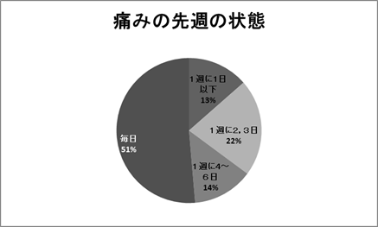
20.痛みについて退院時と現在では変化はありますか.（N=28）
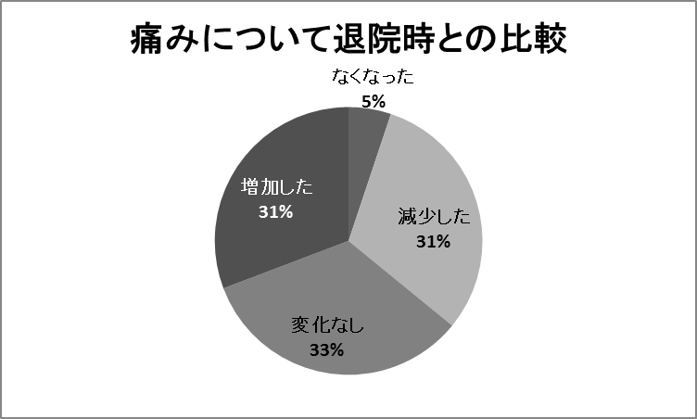
その理由は何ですか.
（軽減）
・今もリハビリを続けているのでは？
・気持ちを外に向ける,趣味などで気持ちをそらす
・ひどい痛みから我慢できる痛みへ
・リハビリで随分良くなったと思う
・散歩,運動
（変化なし）
・神経からきているもので痛みよりしびれが激しい
（増加）
・薬を止めたため
・自宅での運動量ときたえ方が少ないのか体の動きが悪くなったり体力が減ったりして,その為,少しの動きでも疲れやすくなりそれが痛みとして出やすくなった.
・リハビリの回数の減少
・装具とのすれが有り.豆やキズができる
・毎日リハビリができないし,デイやショートに行っても車イスに乗っている時間が長くて,その姿勢がつらい.
21.不安 / ふさぎ込みについてお聞きします.（N=27）
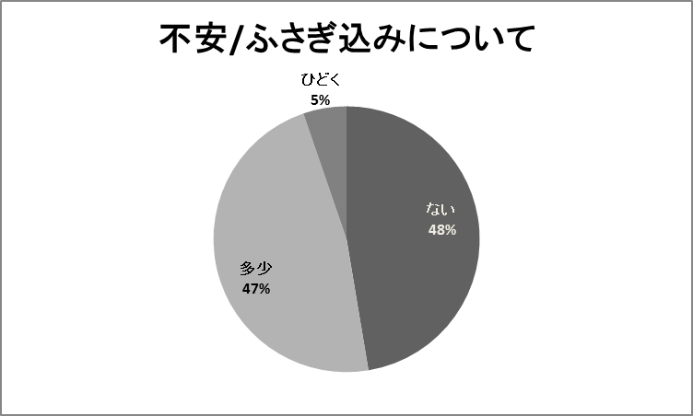

生活の維持
22.日常生活の状況について.（N=31）
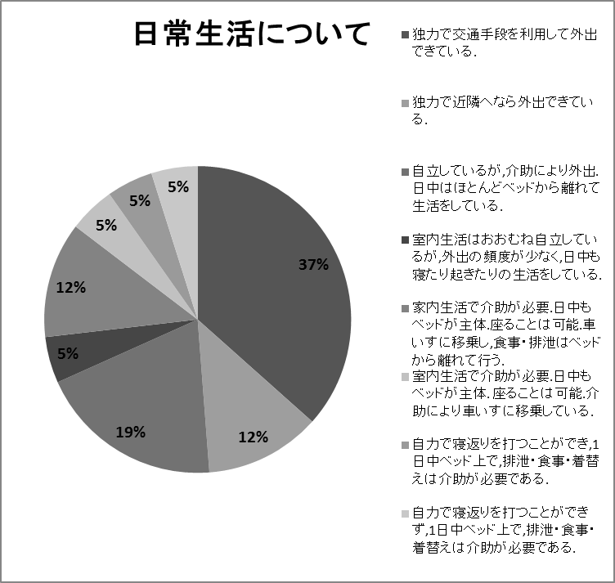

仕事と役割
23.経済的に安定している環境にありますか. 24.就労していますか.（N=29）
（N=31）
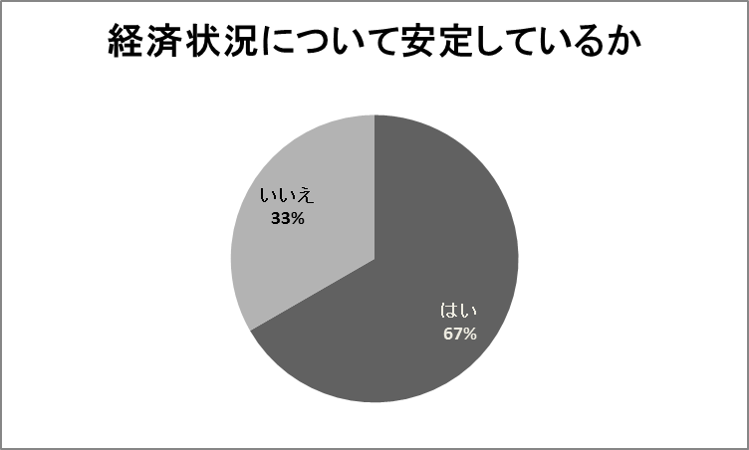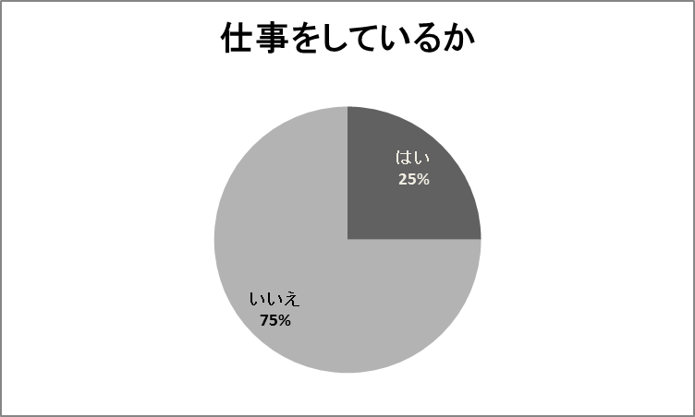
25.どのようになお仕事に就かれましたか.（N=3）
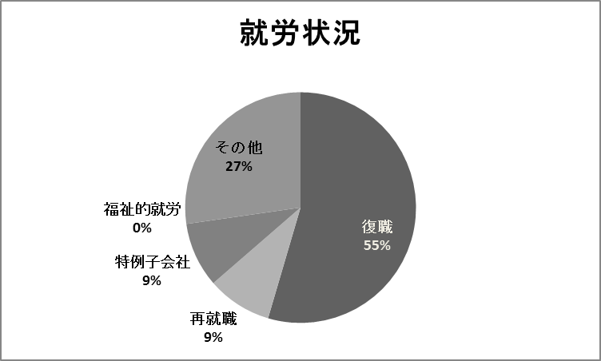
26.どのような勤務体系ですか.（N=3） 27.現在,大学,専門学校に通う,または職業訓練に通われていますか.（N=24）
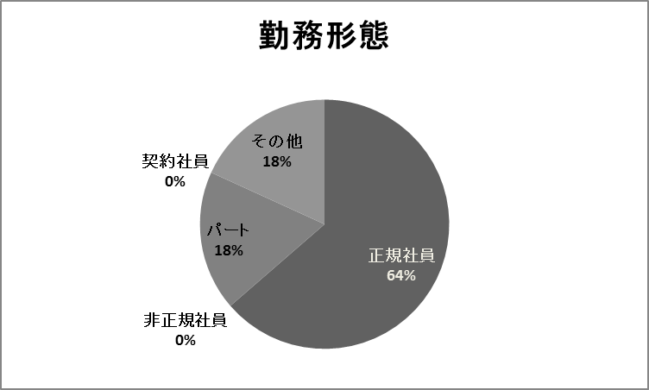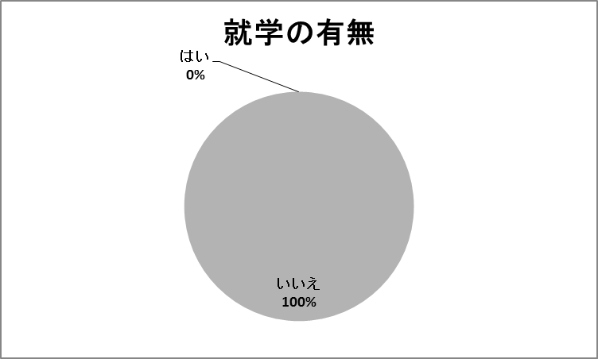

28.その他上記に当てはまらない方にお聞きします. 29.家事：日頃行っている家事
現在の状況についてどのような状況に についてお聞きします.（食事
ありますか.（N=21） の支度）ありますか.（N=31）
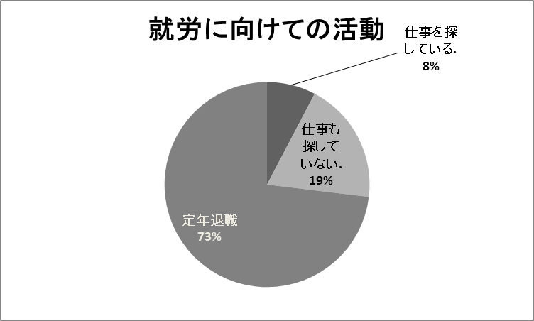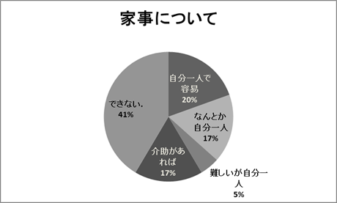

遊びと余暇
30.スポーツ,運動,映画鑑賞などのレクリ 31.趣味活動をしていますか. （N=39）
エーションをしていますか.（N=41）
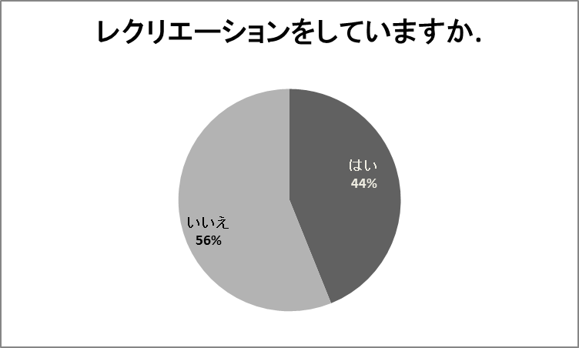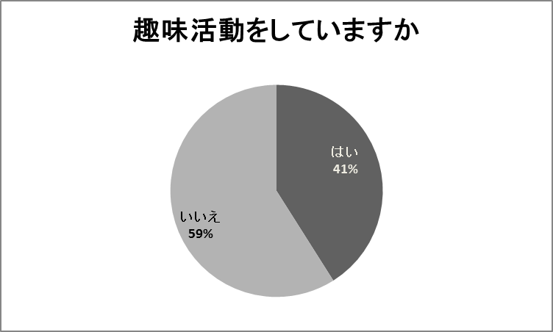
32.娯楽・社会的活動・趣味・外出（デイなども含む）などについて先週の状態をお聞きします.（N=41）
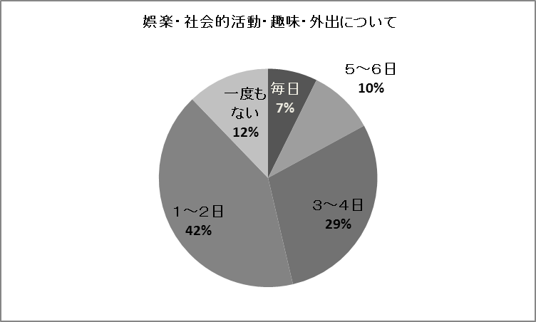

参加と交流
33.ボランティア活動に従事していますか. 34.医療・福祉・介護サービスを適切に
（N=31） 利用できる環境にありますか. （N=32）
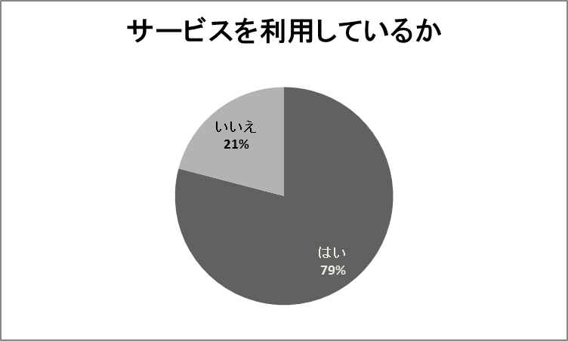
35.どのようなサービスを受けていますか.
・毎月1回担当医による診察,火・金デイサービスによる半日運動・木曜日訪問リハビリとマッサージ
・デイケア（リハビリ）
・障害者手帳により医療費控除で病院でリハビリを受けやすくなったり,県や市の入場料を安く利用したり
・通所リハビリ2回/週,訪問リハビリ1回/週,訪問看護1回/週,訪問マッサージ30分2回/週
・施設入所

物理的環境について
外出についてお聞きします.
36.１人で乗り物を利用できますか. 37.１人でその乗り物で好きなところに
（自家用車等も含む）(N=43) 行けますか. (N=43)
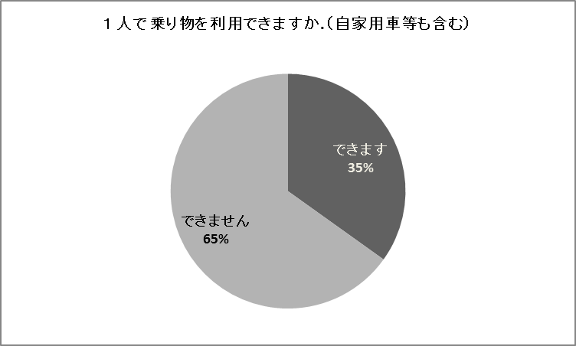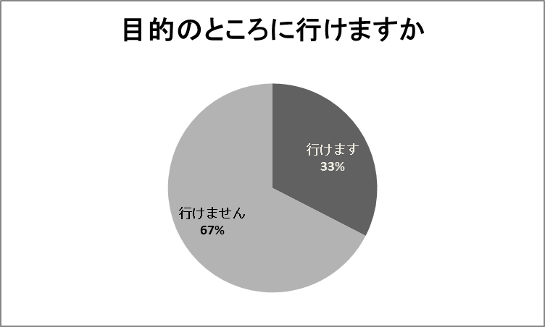

38.１人でその乗り物をいつでも 39.外出しやすい環境にありますか.
使うことができますか.(N=43) (N=42)
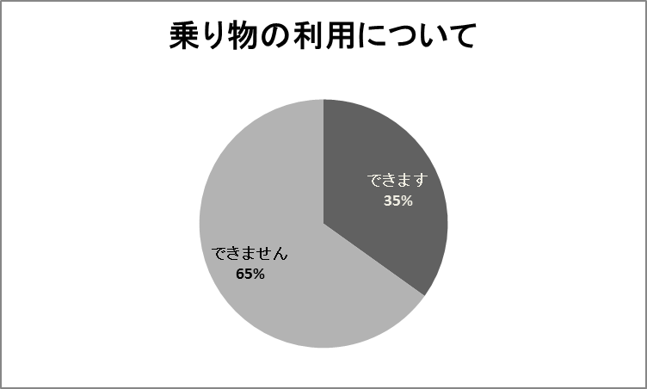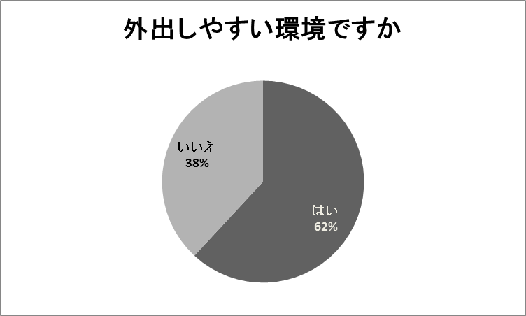
40.近くに電車やバスなどの公共交通 41.公共交通機関で外出されますか.
機関がありますか.(N=42) (N=43)
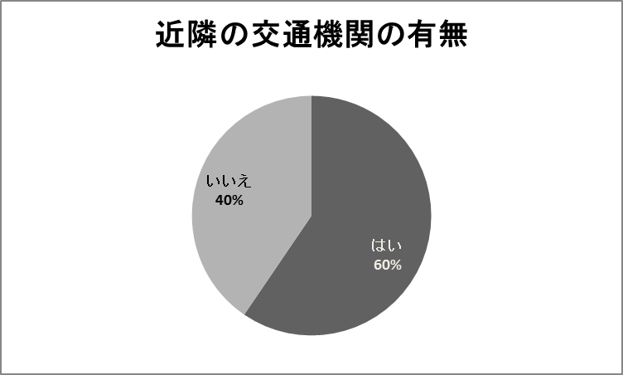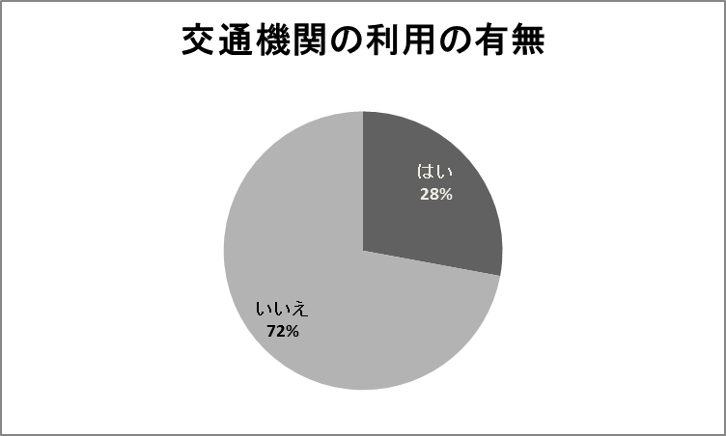
42.車（タクシー等のサービス以外）で 43.42で「はい」と回答された方へ
外出されますか.(N=40) 主に車はどなたが運転されますか.(N=28)
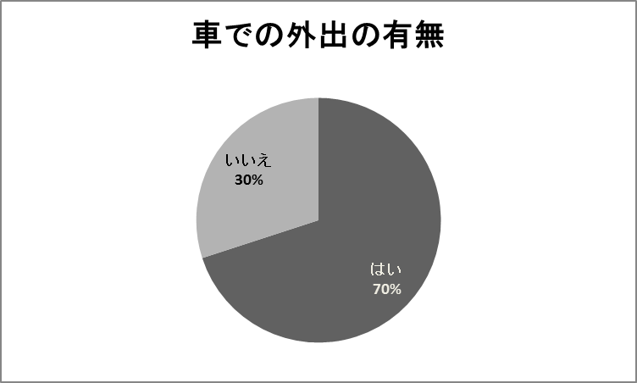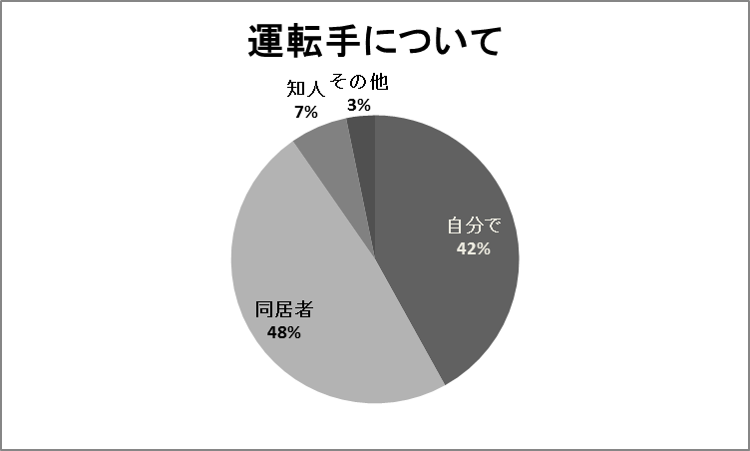

44.外出についてどこまで行かれますか 45.お住まいはどのような環境の中に
（最長）（複数回答可）(N=39) ありますか.(N=25)
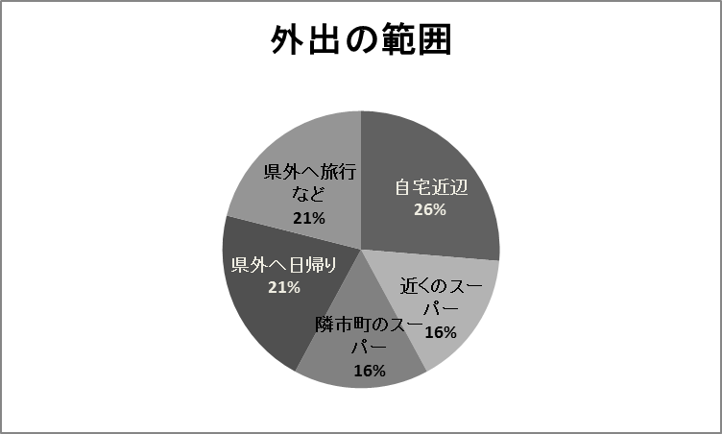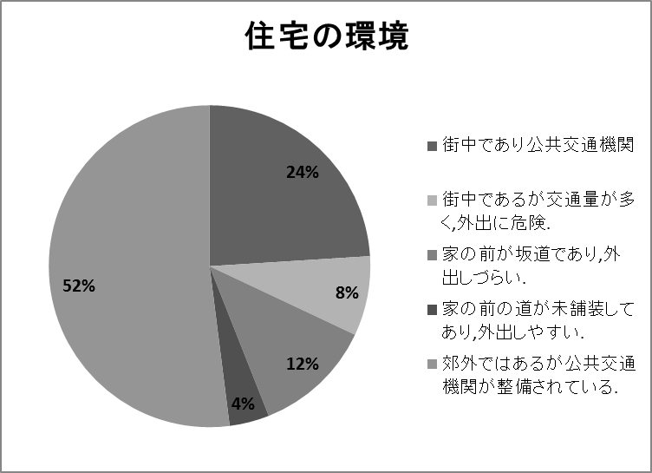
46.快適で使いやすい住居環境がありますか. 47.住宅改修はされましたか.
(N=40) (N=37)
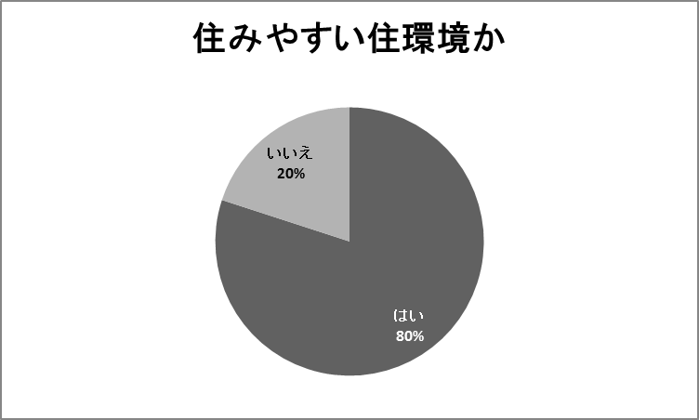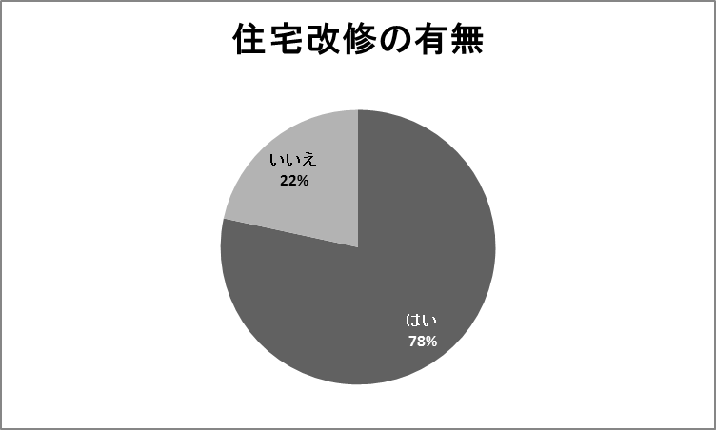
48.47で「はい」と回答された方へ 49.改修したところがうまく機能してどこを改修されましたか.(N=33) いますか.(N=29)
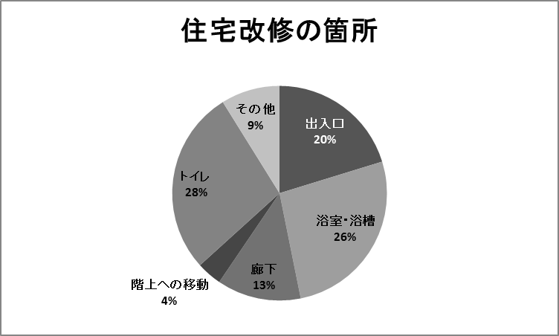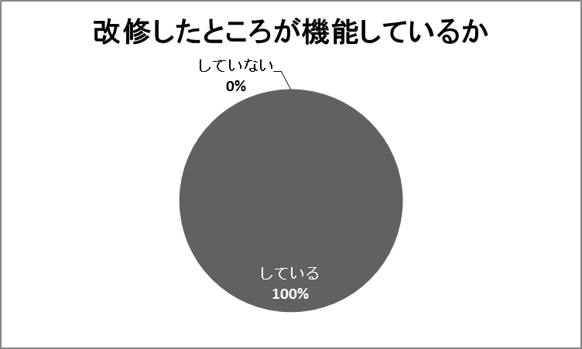
50.49で「していない」と回答された方へ
どこがうまく機能していませんか.その理由は何ですか.
・回答なし
51.必要な情報を得られる環境にありますか. 52.どのように情報を集められています
(N=38) か. (N=39)
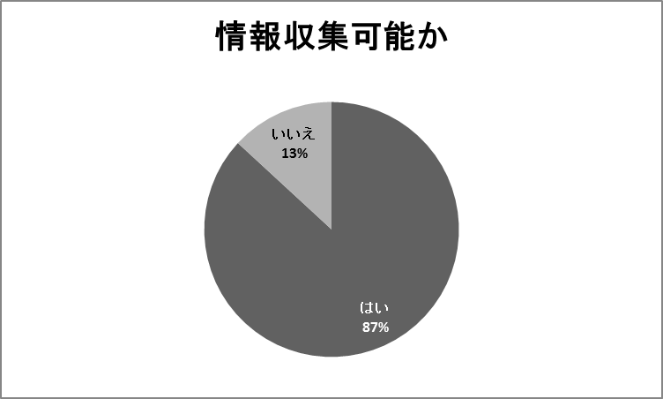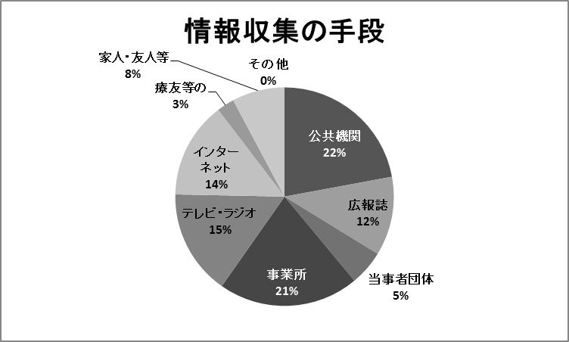
個人的環境について
53.必要な援助を受けられる環境にありますか. (N=33)
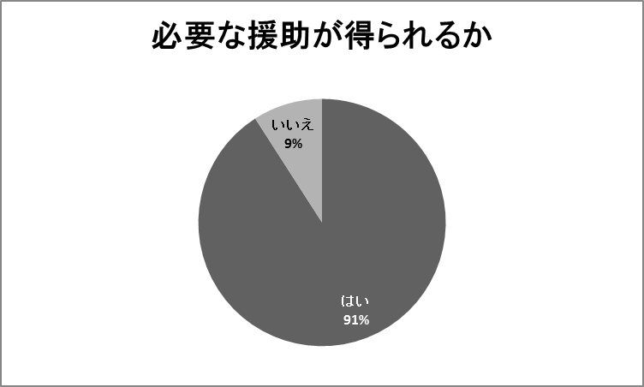
54.家に１人でいることが難しく他の人に助けてもらうことがありますか.(N=41)
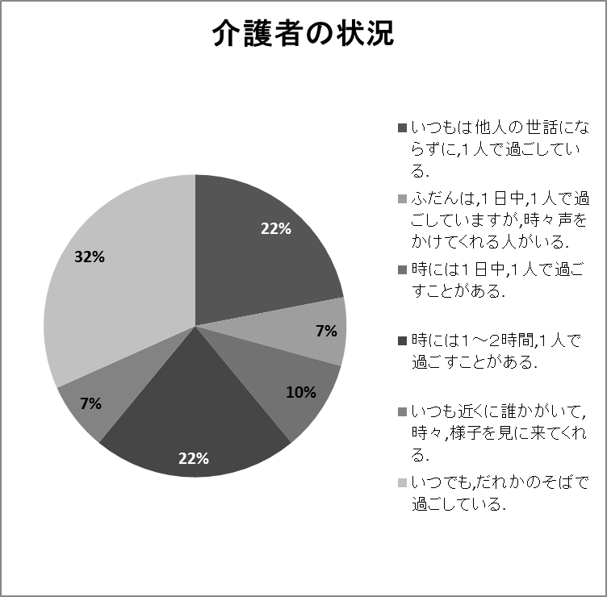
55.友人・知人と関係は良好ですか. 56.集まって人と交流しやすいで
(N=38) か.(N=38)
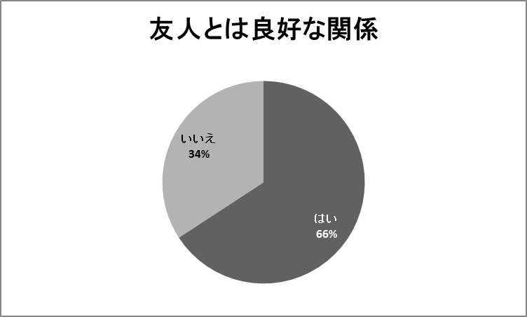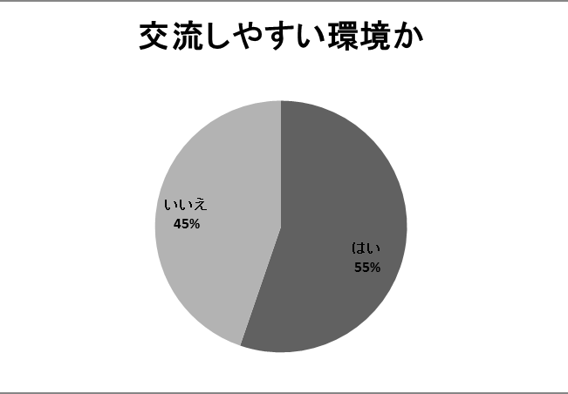

57.生活を送るうえで困り事は何ですか.（複数回答可.複数の場合は順位の高いものから３つ以内で）
（ワールドクラウド）
※ワードクラウド：文章中で出現頻度が高い単語を複数選び出し,その頻度に応じた
大きさで図示する手法.（https://kotobank.jp/word/）
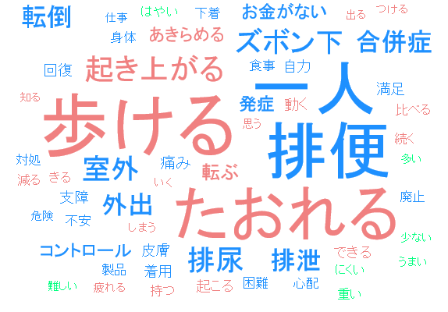 外出に際して排泄や転倒についての記載が多い
58.回復期リハビリテーション病棟入院中に知りたかった情報や,動作方法,制度等は何ですか.
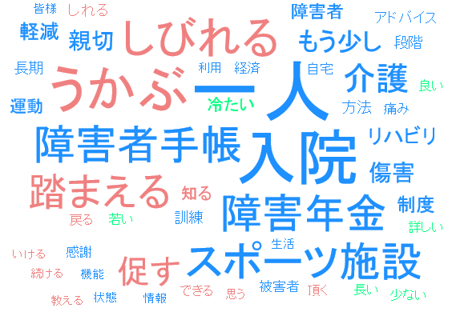 知りたい情報として,障害者手帳や障害年金,利用できるスポーツ施設について
59.どのようなサービスや環境があれば助かりますか.
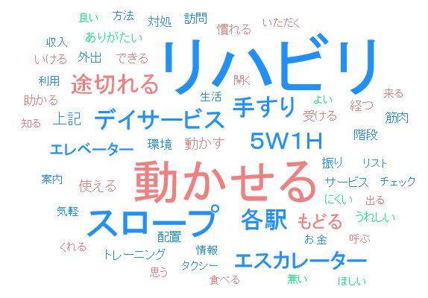継続的なリハビリや外出に関するサービスへの内容が多かった.

60.その他リハビリテーション等についてご意見等があればお書きください.
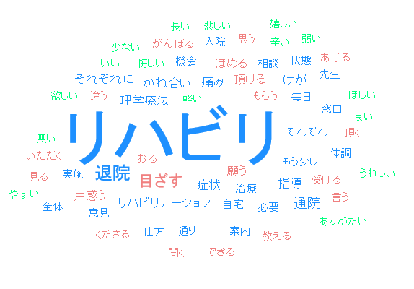 退院後のリハビリについての内容が多かった.

Visual Analogue Scale（VAS）の結果から,平均値（５１）を基準にしたときの質問ごとの回答数と満足度の関係

健康
健康状態については,ふつうからかなり良好な群で生活満足度が平均より高かった.
健康状態
 | ５０未満 | ％ | ５１以上 | ％
かなり良好 | 0 | 0 | 3 | 14
やや良好 | 1 | 5 | 4 | 18
ふつう | 6 | 29 | 12 | 55
やや不良 | 11 | 52 | 2 | 9
不良 | 3 | 14 | 1 | 4
合計 | 21 | 100 | 22 | 100

心身機能
合併症が減った,変わらない方は,生活満足度が平均より高かった.
合併症について退院された時と比べて
 | ５０未満 | ％ | ５１以上 | ％
出てきた | 5 | 26 | 1 | 5
増えた | 4 | 21 | 0 | 0
減った | 1 | 5 | 3 | 15
変わらない | 9 | 48 | 16 | 80
合計 | 19 | 100 | 20 | 100
身体機能を維持・改善した群は,生活満足度が平均より高かった.
身体機能について
 | ５０未満 | ％ | ５１以上 | ％
動くところが増えた | 2 | 11 | 6 | 27
変わらない | 7 | 39 | 12 | 55
動くところが減った | 9 | 50 | 4 | 18
合計 | 18 | 100 | 22 | 100

痛み / 不快感については,ほとんどの方が有していた.
痛み |  |  |  |  | 不快感
 | ５０未満 | ％ | ５１以上 | ％ |  | ５０未満 | ％ | ５１以上 | ％
ある | 17 | 85 | 17 | 81 | ある | 19 | 95 | 18 | 82
ない | 3 | 15 | 4 | 19 | ない | 1 | 5 | 4 | 18
合計 | 20 | 100 | 21 | 100 | 合計 | 20 | 100 | 22 | 100

痛みがない方は,生活満足度が平均より高かった.
不安 / ふさぎ込みについて
 | ５０未満 | ％ | ５１以上 | ％
ない | 7 | 33 | 12 | 63
多少 | 12 | 57 | 7 | 37
ひどく | 2 | 10 | 0 | 0
合計 | 21 | 100 | 19 | 100

活動
一人で動ける方は,生活満足度が平均より高かった.
日常生活の状況について
 | ５０未満 | ％ | ５１以上 | ％
独力で交通手段を利用し外出可. | 4 | 21 | 11 | 48
独力で近隣へ外出できている. | 2 | 10 | 3 | 13
室内生活は自立.介助により外出.日中はほとんどベッドから離れて生活 | 6 | 32 | 2 | 9
室内生活は自立.外出頻度は少なく,日中も寝たり起きたりの生活. | 2 | 10 | 0 | 0
室内生活で要介助.日中もベッドが主体.座位可能.車いすに移乗し,食事・排泄は離床にて実施. | 2 | 11 | 4 | 17
室内生活で要介助.日中もベッドが主体. 座位可能.介助で車いす移乗. | 2 | 11 | 1 | 4
自力で寝返り可.1日中ベッド上で,排泄・食事・着替えは要介助. | 1 | 5 | 2 | 9
自力で寝返り不可,1日中ベッド上で,排泄・食事・着替えは要介助. | 0 | 0 | 0 | 0
合計 | 15 | 100 | 12 | 52

家事が一人でできる方は,生活満足度が平均より高かった.
家事をしていますか
 | ５０未満 | ％ | ５１以上 | ％
自分一人で容易 | 3 | 16 | 5 | 24
なんとか自分一人で可能 | 1 | 5 | 5 | 24
難しいが自分一人で可能 | 1 | 5 | 1 | 5
介助があれば可能 | 3 | 16 | 4 | 19
できない. | 11 | 58 | 6 | 28
合計 | 19 | 100 | 21 | 100

参加
趣味活動をしている方は,生活満足度が平均より高かった.
趣味活動をしていますか
 | ５０未満 | ％ | ５１以上 | ％
はい | 6 | 32 | 10 | 53
いいえ | 13 | 68 | 9 | 47
合計 | 19 | 100 | 19 | 100

好きなところに行ける方は,生活満足度が平均より高かった.
好きなところに行けますか
 | ５０未満 | ％ | ５１以上 | ％
行ける | 4 | 19 | 10 | 37
行けない | 17 | 81 | 17 | 63
合計 | 21 | 100 | 27 | 100

乗り物をいつも使える方は,生活満足度が平均より高かった.
乗り物をいつでも使うことができますか
 | ５０未満 | ％ | ５１以上 | ％
できる | 5 | 26 | 10 | 45
できない | 16 | 74 | 12 | 55
合計 | 21 | 100 | 22 | 100

車は自ら運転できる方は,生活満足度が平均より高かった.
主に車はどなたがされますか
 | ５０未満 | ％ | ５１以上 | ％
自分で | 4 | 29 | 9 | 60
同居者 | 9 | 64 | 5 | 33
知人 | 1 | 7 | 0 | 0
その他 | 0 | 0 | 1 | 7
合計 | 14 | 100 | 15 | 100

1人で乗り物を利用できる方は,生活満足度が平均より高かった.
１人で乗り物を利用できますか
 | ５０未満 | ％ | ５１以上 | ％
できる | 5 | 24 | 10 | 45
できない | 16 | 76 | 12 | 55
合計 | 21 | 100 | 22 | 100

自宅近辺での外出では生活満足度が平均より低かった.
外出はどこまで行かれますか
 | ５０未満 | ％ | ５１以上 | ％
自宅近辺 | 6 | 33 | 2 | 11
近くのスーパー | 2 | 11 | 4 | 22
隣市町のスーパー | 4 | 22 | 2 | 11
県外へ日帰り | 3 | 17 | 5 | 28
県外へ旅行など | 3 | 17 | 5 | 28
合計 | 18 | 100 | 18 | 100

外出については毎日出かけている方でも満足度が高いというわけではない方が存在した.
先週の状態
 | ５０未満 | ％ | ５１以上 | ％
毎日 | 1 | 5 | 2 | 9
５～６日 | 2 | 9 | 2 | 10
３～４日 | 5 | 24 | 8 | 38
１～２日 | 10 | 48 | 7 | 33
一度もない | 3 | 14 | 2 | 10
合計 | 13 | 100 | 9 | 100

環境因子
住宅の周囲環境の生活満足度に影響している.
住まいはどのような環境の中にありますか
 | ５０未満 | ％ | ５１以上 | ％
街中であり公共交通機関など利用しやすい. | 2 | 13 | 7 | 44
街中であるが交通量が多く,外出に危険. | 2 | 13 | 0 | 0
家の前が坂道であり,外出しづらい. | 3 | 20 | 0 | 0
家の前の道が未舗装してあり,外出しやすい. | 1 | 7 | 0 | 0
郊外ではあるが公共交通機関が整備されている. | 7 | 47 | 9 | 56
合計 | 15 | 100 | 16 | 100

個人因子
経済的安定が生活満足度に影響している.
経済的に安定していますか
 | ５０未満 | ％ | ５１以上 | ％
はい | 8 | 22 | 18 | 78
いいえ | 10 | 78 | 5 | 22
合計 | 18 | 100 | 23 | 100

他人の世話にならないか誰かが常にいる環境で過ごしている方が生活満足度が平均より
高かった
家に１人でいることが困難で他の人に助けてもらう必要がありますか
 | ５０未満 | ％ | ５１以上 | ％
他人の世話にならずに,１人で過ごしている. | 3 | 16 | 6 | 30
ふだんは,１日中１人で過ごしているが,時々声をかけてくれる人がいる. | 3 | 16 | 0 | 0
時々１日中,１人で過ごすことがある. | 3 | 16 | 1 | 5
時々１～２時間,１人で過ごすことがある. | 6 | 31 | 3 | 15
いつも近くに誰かがいて,時々,様子を見に来てくれる. | 1 | 5 | 1 | 5
いつでも,だれかのそばで過ごしている. | 3 | 16 | 9 | 45
合計 | 19 | 21 | 20 | 50

自分からもしくは外から友人知人と接触ができる方が生活満足度が平均より高かった
友人・知人と関係は良好ですか
 | ５０未満 | ％ | ５１以上 | ％
はい | 5 | 29 | 16 | 76
いいえ | 12 | 71 | 5 | 24
合計 | 17 | 100 | 21 | 100

人との交流が取れやすい方が生活満足度が平均より高かった
交流しやすい環境にありますか
 | ５０未満 | ％ | ５１以上 | ％
はい | 8 | 47 | 14 | 67
いいえ | 9 | 53 | 7 | 33
合計 | 17 | 100 | 21 | 100

考察
今回,脊髄損傷者の生活状況についてICF（国際生活機能分類）を基に,健康状態・心身機能・活動・参加・環境因子の項目についてアンケート調査をした.
結果より,多くの方が痛みを有しているが健康状態は良好,身体機能は維持,改善している方が多く,精神的にもふさぎ込んでいる方は少なかった.
日常生活について身辺動作は自立しており独力で外出,もしくは介助してもらいながら外出できる方が多かった.
住環境面では住宅改修が必要な方は入院中に施され住みやすいと回答している方が多かった.外出について本県は都市部に比べて交通網が十分に発展していないため,車で外出されている方が多く,自らもしくは同居者の運転で外出できる環境の方が多い状況であった.
健康状態・心身機能・活動・環境面の状況から社会参加が可能かと思われたが,レクリエーションや趣味活動など余暇活動については実施している方が少なく,外出の頻度について週5日以上外出している高齢者が多いとの報告¹⁾があるが,調査対象者については対象期間中には週1～2回,または,なしという方で半数以上を占めた.
排尿・排便等排泄コントロールが困難,いつどこで転ぶか分からない等が外出にあたっての困りごととしてあがっていた.このことから, 外出の妨げとなっている要因として,排泄コントロールが不良により外出先で失禁する心配があることや転倒の心配が考えられる
脊髄損傷者を含め身体に障害を持つ方の外出を阻害するのは,段差や交通量,人通りの多い場所での移動,トイレの不足などバリアフリーに関する不安,転倒の経験が転ぶ事への恐怖心を強くする事など体力面,身体機能面,精神面の不安から思考が負のスパイラルに陥り,外出が面倒となり,よほどの要件でない限り外出しないことになっているという様々な報告の内容と一致するものである.²⁾³⁾⁴⁾⁵⁾
QOLを向上させるためには個人的活動を高める必要があり,外出することは活動を広げる大きな要因となる.⁶⁾
ただ外出は脊髄損傷者と家族だけで在宅に戻ってから試みようとしても,経験や情報の不足から転倒のリスクや排泄コントロール,バリアフリーなどの問題を解決できない可能性がある.
そこで,医療・介護サービスを受けながらリハビリテーション関連職種を含む支援者や脊髄損傷の方で外出経験が豊富な方と転倒,排泄コントロール,バリアフリー,外出時に役立つ工夫について対策を講じる必要がある.
バリアフリーについては,NPO法人特定非営利活動法人滋賀県脊髄損傷者協会ホームページにある「ばりかん！滋賀」http://www.barikan-shiga.net/,NPO法人アクセシブル・ラボが運営する検索サイト「アクセシブル・ナビ」 http://accessible-labo.org/,バリアフリーツアーセンターのホームページhttp://www.barifuri.jp/portal/index.htmlなどは外出先のバリアフリーについて情報が掲載されており,社会環境の実情に合わせた行動の方法を学ぶイベントの開催や観光地での相談窓口についての情報もあり,外出にまつわる情報が掲載されているため活用することで外出するための準備として,またハード面の情報を知るにあたっては大変有効な情報資源であると考えられる.
更に,入院している間に知りたかった情報の1つとしてスポーツ施設が上げられる.自らリハビリを行うためにも,また外出の目的として,余暇や趣味の創造としてスポーツは有効であり各地区の障がい者スポーツガイドブックhttp://kinburo.jp/image/guidebook.pdf（近畿地区）や各県の障害者スポーツ協会http://www.shigassk.net/index.htm（滋賀県）の情報も有効である.
転倒の対応として「転倒スコア」（鳥羽ら：日老医誌42, 346-352, 2005）などを使用し転倒のリスクを本人・家族・支援者が把握し,安心安全にできる移動手段の準備を施すこととができる.また,転倒は不測の事態で発生することから,転倒時の衝撃をやわらげるために,ヒップの両側に衝撃を吸収するパッドを入れた下着の着用も転倒時の重症化対策のひとつとして考えられる.
更に,筋力が低下すると転倒のリスクは4.4倍に膨れ上がるとの報告があることから,筋力低下防止のため自主訓練の指導や地域の通う場への参加を促す必要がある.
地域の活動の場へ通うことは外出の目的や地域交流・参加への促しにもつながる.
大塚は,日本人は障害者の扱いに慣れていないため,なれるためには健常者が障害者に歩み寄ってもらうだけでなく,障害者が健常者に歩み寄りながら外出環境を一緒に整備していくことがポジティブであるとしている.⁷⁾
国は2020年に東京オリンピック,パラリンピック,2035年の保健医療システムの構築に向けて「我がこと丸ごと地域共生社会」を掲げている.他国の例からもバリアフリーについてハード面・ソフト面の整備が成功の鍵としていることから整備が急務であるとしている.
地域住民にとっても自らの地域に支援が必要な方がいることの認識ができ,互助・共助の意識が芽生え地域づくりにもつながることから別の効果も期待できる可能性があると考えられる.
排泄の対応として,軽失禁から重失禁用の下着も市販されており,重失禁用では失禁量100ccや,150cc対応タイプもあり見た目も普通の下着と変わらず,抗菌・防臭機能がついていることから,排泄を済まして外出することは当然ではあるが,安心も含めて対策のひとつとして使用を考えることができる.
医療介護現場では, ,病院在院日数の短縮が図られている昨今ではあるが,外出については経験が必要になる.診療報酬,介護保険サービス下でも施設外の訓練の提供が認められていることから体制を整備した上で外出訓練を実施することも重要である.
更に社会参加するためには,様々な工夫や制度の活用が必要となるため,ピアカウンセリングの活用も有効であり,支援者も含めて社会参加を積極的に行っている方から情報収集する機会をもち,生活の中で活きる知識や技術を学び、提供できるようにしていく必要がある.
対策と経験を積んだ上で,本人・家族のみで外出・外泊時に自宅以外にも社会環境に触れる機会を設け,それが精神的にも大変貴重な体験につながると思われる.
上記については脊髄損傷者の入院中から対応できることであり,滋賀県リハビリテーション推進計画にあるような地域社会環境への早期適応を図る取組のひとつとして考えられるのではないかと思われる.
今回,生活満足度についてもVASで評価したところ平均が51であった.津軽谷が在宅高齢者と介護老人保健施設入所者の主観的QOLをVASで評価しているが生活の満足度の平均は在宅高齢者平均81.1,施設入所者平均89.0であり,それに比べ圧倒的に低い値にとどまった.⁸⁾
QOLに関わる要因は健康,教育,雇用,余暇,所得,環境,犯罪,家族,平等が挙げられている.⁸⁾今回の調査では健康,所得,環境,家族との関係が良好な対象者は生活満足度は平均より高い状況であったため,脊髄損傷者にとってもQOLを維持するための重要な要因であることが分かる.
また,交通の便が悪い地域では,個人活動性を高めることが高齢者のQOLを向上させるのに効果的であるとしている.⁹⁾本県においても交通の便が大都市部に比べて整備されている状況ではないため,個人活動性を高めるようにしなければ成らないところである.
しかし,外出頻度は低い方が多い状況であったが,外出の頻度が1度もないが,満足度が高い方が2名いた.その2名について方は共通する項目として友人・知人との関係が良好である,集まって人と交流しやすい環境であると応えていた.
また,外出の頻度が毎日であるが,満足度が低い１名については50代であり,同じ50代で生活満足度が低い方と共通するところは男性で復職されており,日常生活や外出などは自立されているが,健康面や身体機能面で退院時より低下しているという点であった.
50代で生活満足度が高い方については週５～６回の外出は共通するが,デイサービスを受けておられ,仕事,趣味活動やレクリエーションはされていない,経済的には安定されている方であった.
50代男性として家庭内・社会的・職場内役割として重要な位置であることが多く,生活や移動に関して自立していたとしても,受傷前後の対家族,対社会における自己の評価の差異が生活満足度に大きく影響していると考えられる.
内閣府（2007）では生活満足度を高める要素として・家族と一緒に過ごす時間が取れている人,隣近所の人との交流が多い人,職場の人との交流が多い人,単身世帯以外の人,既婚の人,年収が高い人があげられ「つながる」ことが重要であるとしている.
今回の調査の限界としては,それぞれの項目については聞いているものの,その量については聞いていないところにある.
生活満足度は主観的な評価であるため個人差が発生することを理解したうえで,今回の調査からは,心身機能,日常生活動作,参加へ向けた活動に対しての重点的に取り組んでいく必要はある.しかし,身辺動作や移動の自立,社会参加できていたとしても生活の満足につながるとは一概にいえないため,脊髄損傷者とその支援者は共に個人の持つ様々な背景を踏まえながら,満足度が高まる活動を考える必要があると思われる.
謝辞
ご回答いただきました調査対象者の皆様にあらためて深く感謝いたします。
この調査研究の成果を少しでも当事者,支援者の方々の活動に用いていただくことができましたら誠に幸いに存じます。
このデータを有効に活用し,リハビリテーションに関して,よりよい示唆を与えられるように分析作業を今後も進めていきたいと考えております。本当にありがとうございました。今後ともご協力をどうぞよろしくお願いいたします。

参考文献
1）水野映子：高齢者の外出の現状・意向と外出支援策,株式会社第一生命経済研究所第一生命経済研究所ライフデザイン研究本部, 2002.10-143号 (2002.10)
2）久保寧子,高間寿恭,塚原由梨奈,廣野喜代：身体障害者の外出を妨げる要因～（物理的・心理的）についての調査,船橋市障害者友の会報第16号特別号
3）井上直子,星旦二：後期高齢者における外出能力を規定する身体的・社会的・精神的健康要因の因果構造分析,日健教誌,19（1）：p.36－47,2011
4）稲垣貴彦：身体障害者の外出についての実態調査, 中部学院大学・中部学院大学短期大学部研究紀要 8, 127-134, 2007-03
5）津山順子,近藤桂司,横山詔常,橋本晃司：高齢者の外出阻害要因について, 福山市立女子短期大学研究教育公開センター年報 2, 57-60, 2005
6）三木由美子：脊髄損傷者の健康間連Quality of Lifeの向上に関する研究, 広島大学大学院総合科学研究科紀要. 8巻,p.73－75,2013-12-31
7）大塚訓平：アクセシブルなまちづくりを考える-ICTと新しいバリアフリーの形-,平成26年度宇都宮市まちづくり活動報告,2014
8）津軽谷恵：在宅高齢者と介護老人保健施設入所者の主観的ＱＯＬについて-Visual Analogue Scaleを用いて-,秋田大学医学部保健学科紀要11（１）：46－54,2003
9）竹内香織,磯和勅子,福井享子：地域高齢者における主観的幸福感に関連する社会活動要因,三重看護学会誌.2011.13,p.23-30

脊髄損傷患者の在宅生活・社会参加に関する状況調査
乙川 亮^{１）},山原 昌^{２）},田所 愛理^{１）},上田 将之^{２）},吉田 仁美^{２）},日浅 茉依^{２）}
村田 大気^{２）}，曽我部 晋作^{２）}，新里 修一^{２）}，中馬 孝容^{２）}
１）滋賀県立リハビリテーションセンター ２）滋賀県立成人病センター

目的
近年,障害者の活動・社会参加が可能な社会づくりが進められる中で,脊髄損傷者についての活動・社会参加の実態の報告は少ない.そこで今回,脊髄損傷者の健康・心身機能・活動・地域生活および社会参加・環境の状況を把握し,これからの関与のあり方を検討することを目的に脊髄損傷者107名にアンケートを実施した.
結果
回答者の基本的属性は,損傷部位が頚髄,性別は男性,年齢は60歳以上が多かった.また,常に痛みや不快感を有しているが,健康状態,心身機能は退院時の状態を維持しており,日常生活動作は,自立している者が多かった.環境は身体機能に合わせた住環境が整備されており,自動車移動が可能な方が多かった.
しかし,外出の頻度は1週間のうち「ない」「1～2日」の方が半数を超える状況であった.
また,自分で毎日,もしくは週5･6回外出できる能力を有している方が必ずしも生活満足度が高いとはいえない結果であった.
考察
外出の阻害要因としては,「排泄コントロールの困難さ」「転倒による危険」であり,身体機能の問題と,外出先のバリアフリーの心配であることが考えられ,これまでの報告と一致する.
また50代男性で復職されている方が,生活満足度が低い状況にあった.これは, 家族内・職場内役割,社会的役割として重要なポジションにあることが多い年代のため,受傷前の個人・周囲の状況変化が大きく影響を及ぼしていると考えられた.
結語
活動や社会参加を当事者,家族だけで実施することは困難なため医療・介護保険サービスでリハビリテーション関連職種を含む支援者や外出経験豊富な脊髄損傷者と心身機能・日常生活動作能力・外出できる能力の獲得と環境整備をすること以外にも,外出先でのバリアフリーについての情報の提供や獲得方法の指導,排泄コントロール・転倒についての指導,外出の体験を積めるようなプログラムの提供とその体制整備をしておくことが大切である.
また生活満足度については,個人因子の影響が大きく関与していることが考えられ,身体機能や生活環境が整備されていれば,満足するというわけではないことが考えられた.つまり,支援者は個人因子を考慮し,状況に合わせた提案や支援をしていく必要性があると思われる.
（929文字/1,000文字）

